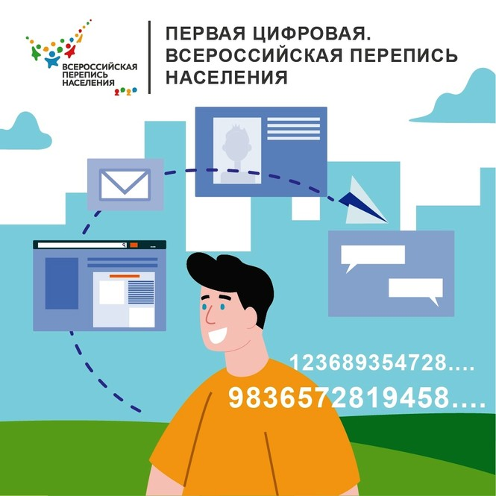
В Мурманской области пройдёт «цифровая» перепись населения
Новым витком в организации массовых опросов станет будущая Всероссийская перепись населения, которая стартует
1 апреля 2021 года.
Предстоящая перепись получила название «первой цифровой», потому что для её реализации будут задействованы новые информационные технологии, которые обеспечат беспрецедентно быстрый сбор, обработку и анализ данных.

Каждый желающий сможет ответить на вопросы переписи онлайн через портал «Госуслуги». Для этого необходимо будет зайти в личный кабинет и самостоятельно заполнить электронный переписной лист. В дома жителей придут переписчики с планшетами, это ускорит заполнение опросных листов и передачу информации в центр обработки, будет обеспечен строгий контроль ошибок.
В целом по стране для переписи предполагается использовать 360 тысяч планшетов, на которых будет установлена отечественная операционная система.
Также переписаться можно будет на переписных участках, в том числе в помещениях многофункциональных центров оказания государственных и муниципальных услуг «Мои документы».

Напомним, Всероссийская перепись населения пройдёт с 1 по 30 апреля 2021 года. Перенос мероприятий связан с распространением коронавируса и введёнными в стране ограничениями.

